ФЕДЕРАЛЬНОЕ АГЕНТСТВО СВЯЗИ
ФЕДЕРАЛЬНОЕ ГОСУДАРСТВЕННОЕ БЮДЖЕТНОЕ ОБРАЗОВАТЕЛЬНОЕ
УЧРЕЖДЕНИЕ ВЫСШЕГО ОБРАЗОВАНИЯ
«СИБИРСКИЙ ГОСУДАРСТВЕННЫЙ УНИВЕРСИТЕТ ТЕЛЕКОММУНИКАЦИЙ И
ИНФОРМАТИКИ»
Кафедра вычислительных систем

КУРСОВАЯ РАБОТА
по дисциплине «Технологии разработки программного обеспечения»
на тему "IrregularVerbs. Приложение для проверки знания неправильных глаголов английского языка."

Выполнил: Мухомедзянов Данил Игоревич
Проверил: Пудов Сергей Григорьевич
Новосибирск, 2020
СОДЕРЖАНИЕ
Введение и постановка задачи .............................................................………....………………... 3
Техническое задание ………………….............................................………………....................... 4
Описание выполненного проекта с примерами работы ПО ……...........………………......….... 5
Описание реализации вашей индивидуальной части в проекте ……………………….........…11
Приложение. Текст программы …………....................................………………......…................12

ВВЕДЕНИЕ И ПОСТАНОВКА ЗАДАЧИ
Создать программу, в которой пользователь проверят свое знание неправильных глаголов.
Задачи:
1. Разработать режимы и функции вывода и проверки слов.
2. Реализовать систему сохранения прогресса и продолжения.
3. Реализовать чтение файла со словами.
4. Разработать тесты для проверки программы.

Техническое задание

VerbsChecker или IrregularVerbs – программа для проверки знания неправильных глаголов. Язык С++
Принцип работы:
Перед пользователем появляется меню, в котором есть список команд. Нужно выбрать режим или действие (сохранение, просмотр прогресса, просмотр последнего результата или выход). Всего есть 3 режима: All (все слова по порядку), Random (быстрая проверка, основанная на псевдослучайных числах) и Continue (продолжение с последнего слова в режиме All).

Функциональность проекта:

-Начало каждого режима, кроме Continue, обнуляет весь прогресс.
-Команда Now показывает последний несохраненный результат.
-Команда Save не поддерживает имена больше 46 символов.
-На ветке master программа отчищает экран.
-Программа выводит с помощью figlet надпись VerbsChecker в меню.
-Программа предназначена для Linux и тестировалась на Ubuntu 18.04.3 LTS.

Формат ввода:
Ввод в меню может быть с заглавной буквы или с прописной, но ввод в режимах может быть только с заглавной.

ОПИСАНИЕ ВЫПОЛНЕННОГО ПРОЕКТА С ПРИМЕРАМИ РАБОТЫ ПО

проект на ветке master
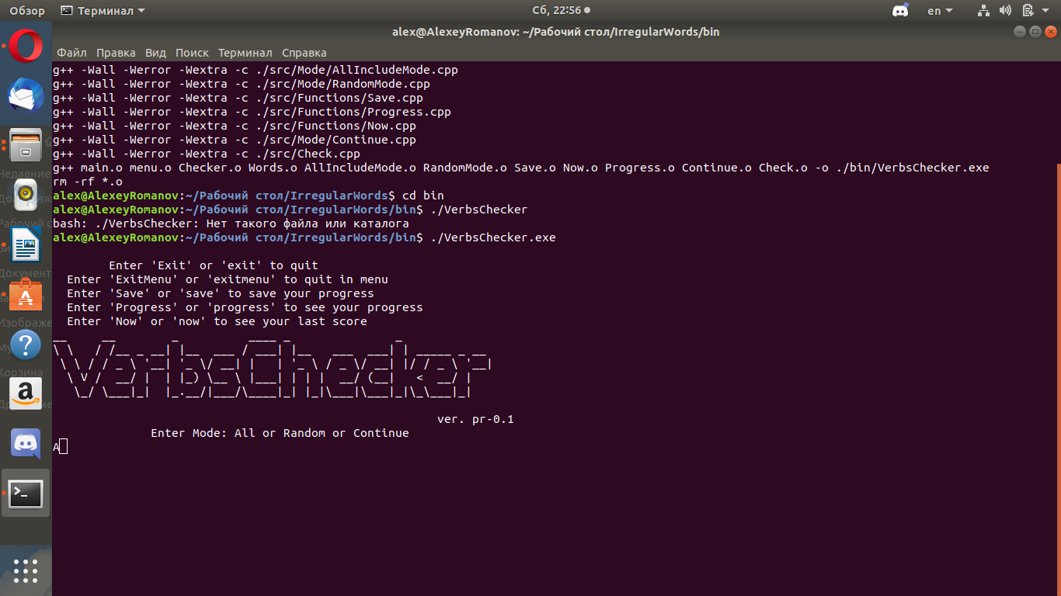
пример All
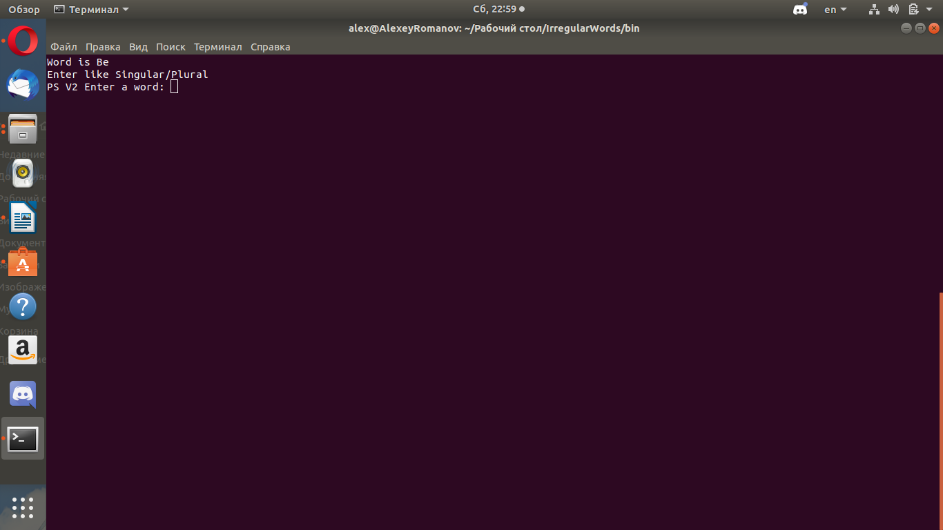

пример правильного ввода
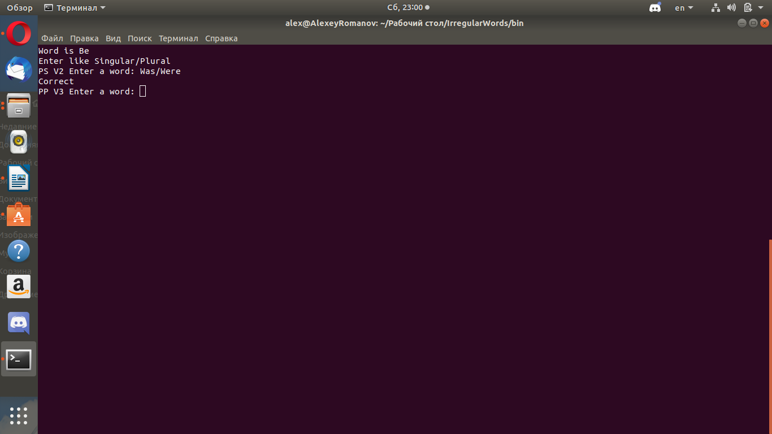
пример неправильного ввода
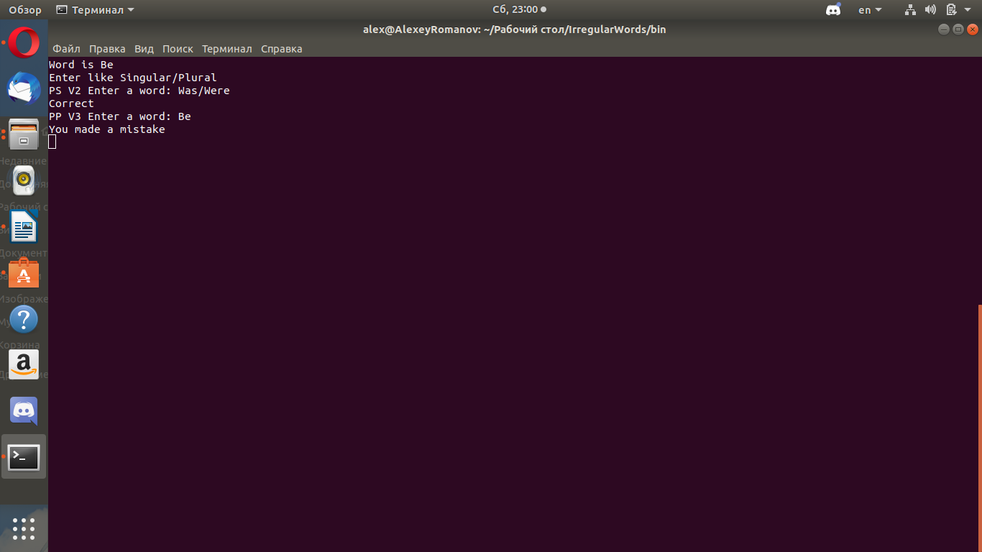

пример ошибки
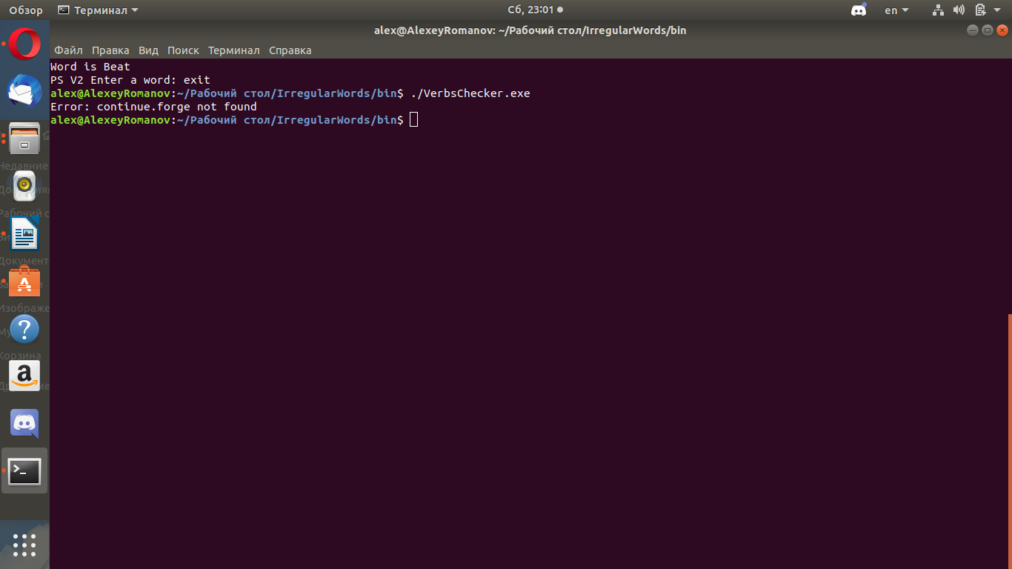

Реализация чтения файла со словами
Создание массива
Открытие файла со словами
Чтение файла
Определение формы глагола
Возвращение слова
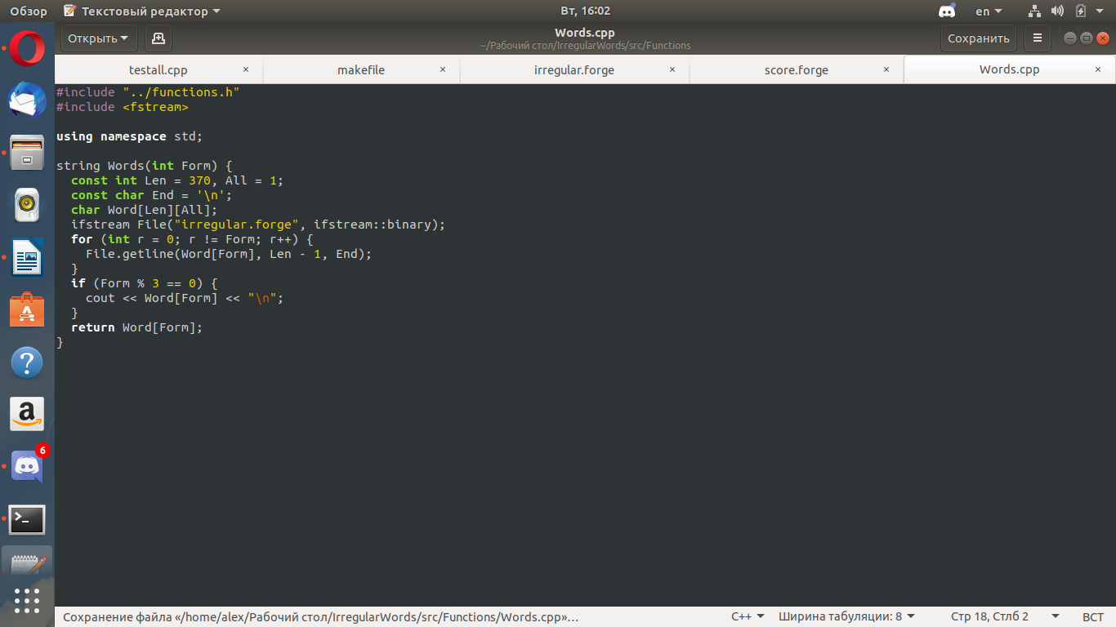
Travis CI
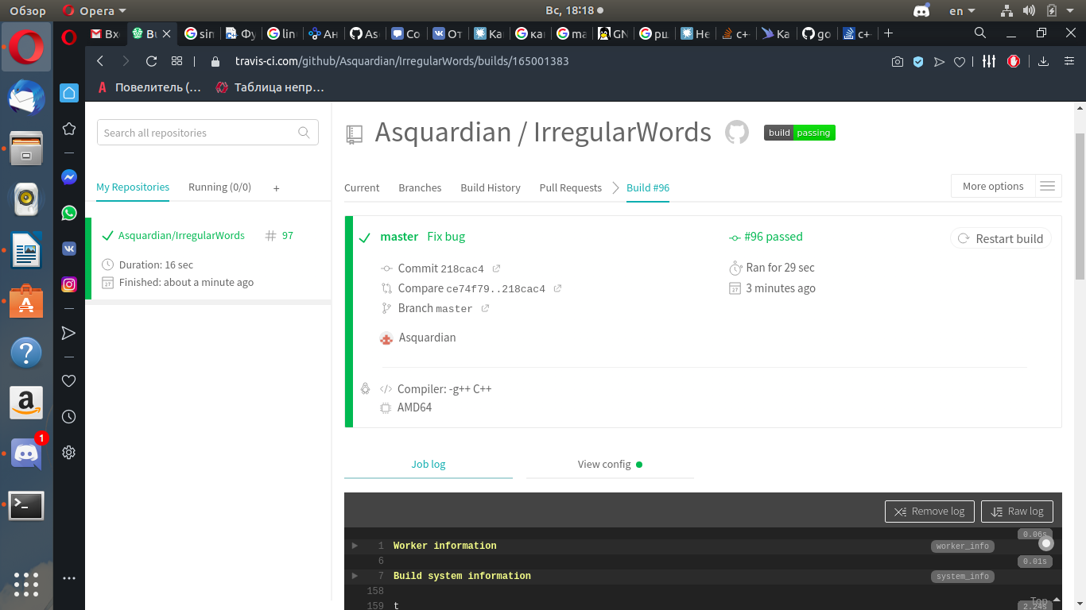
История коммитов
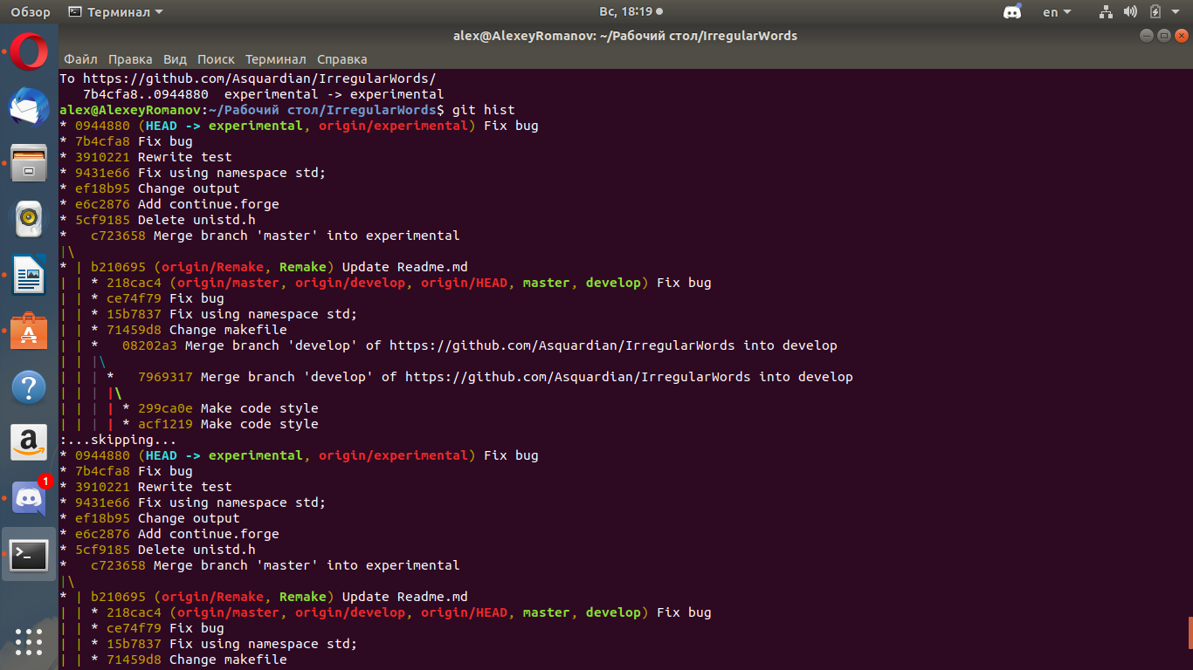
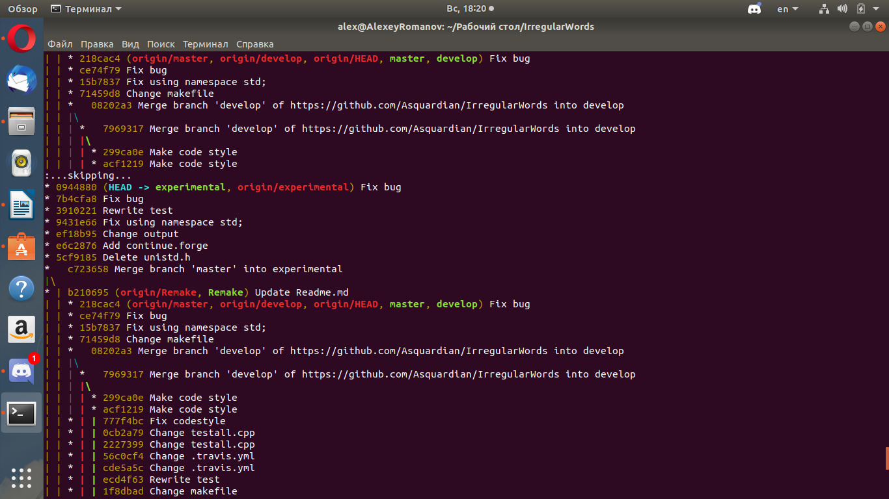
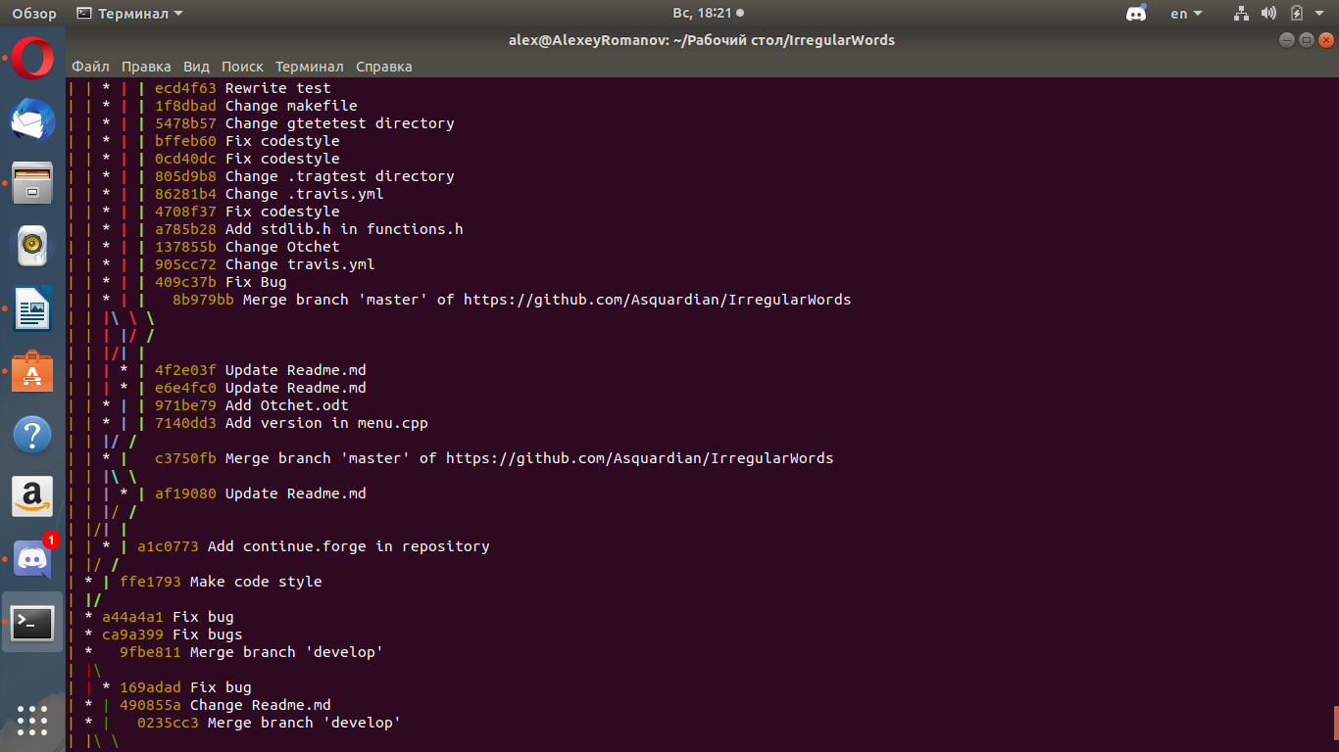
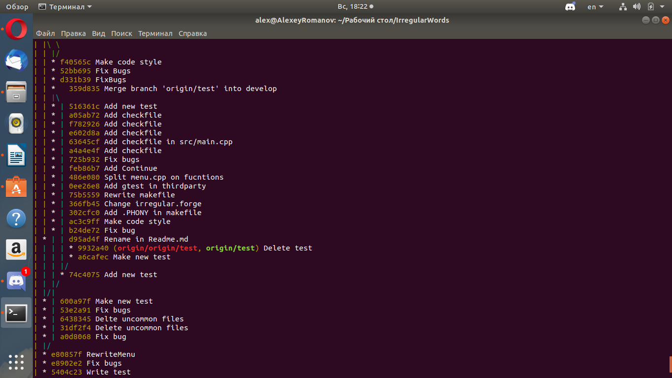
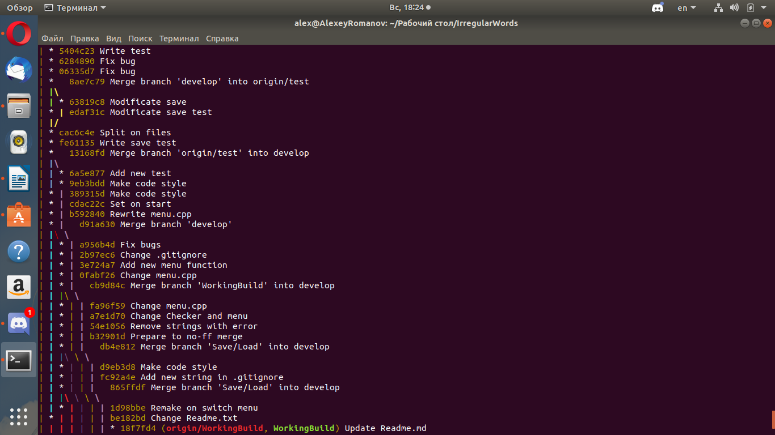
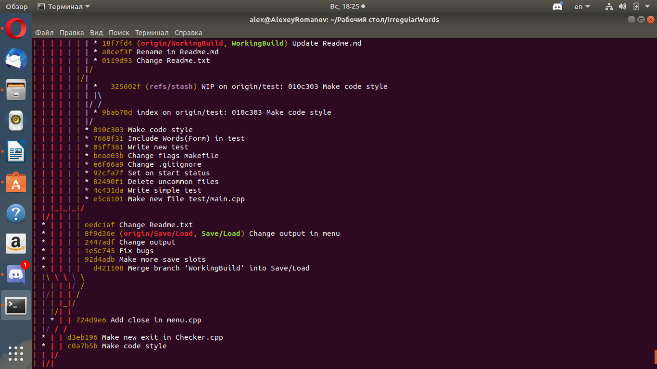
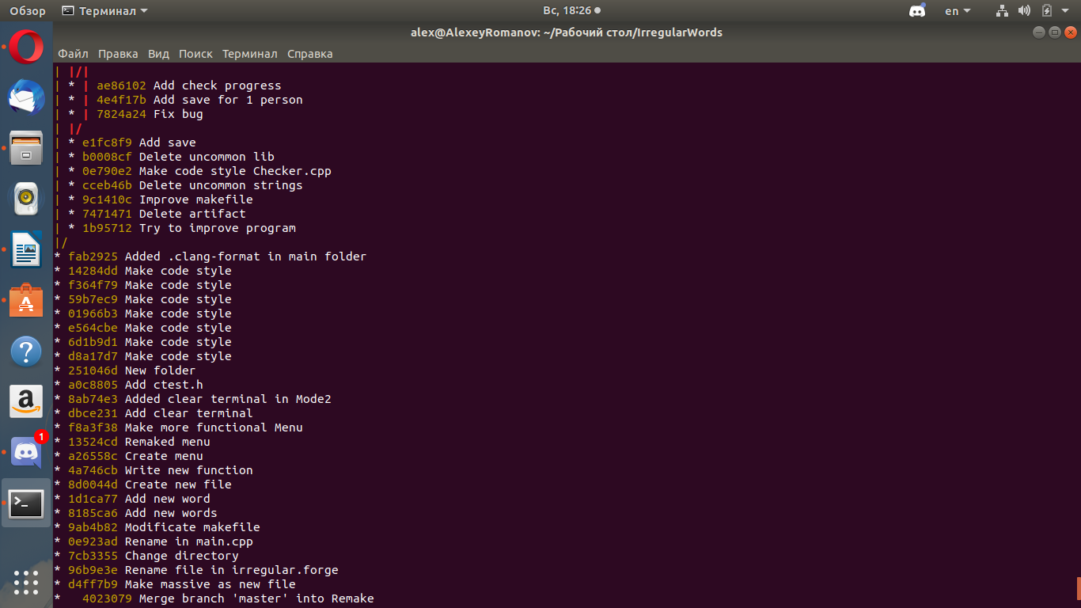
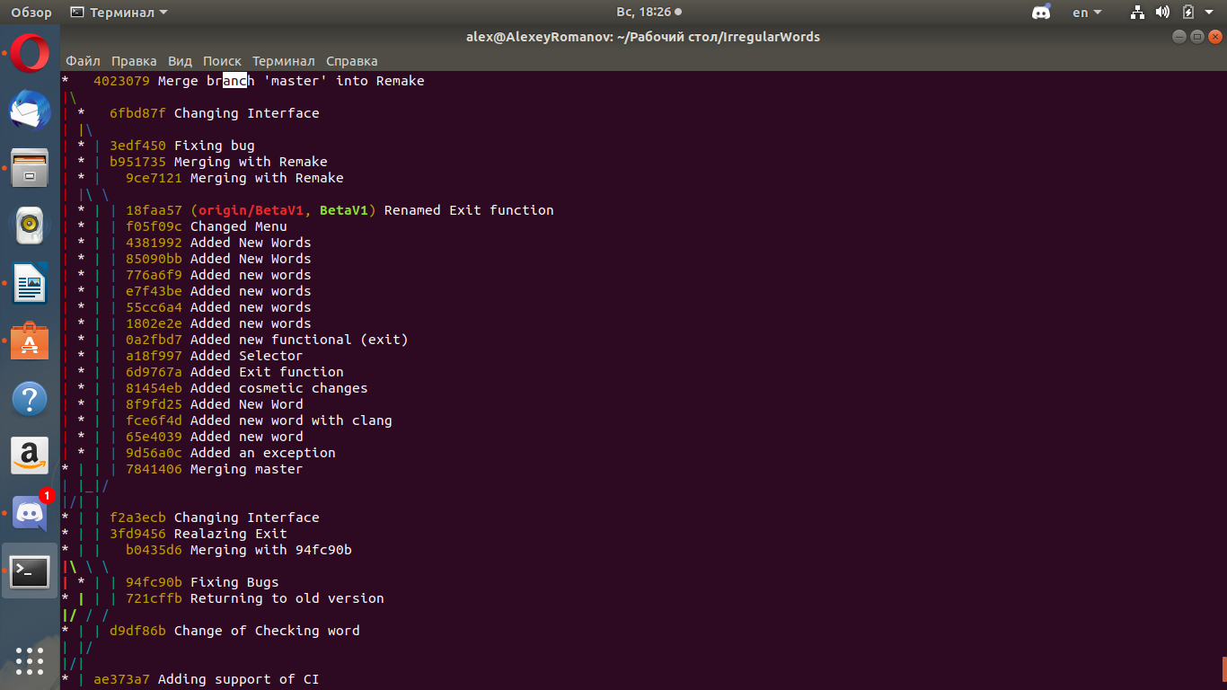
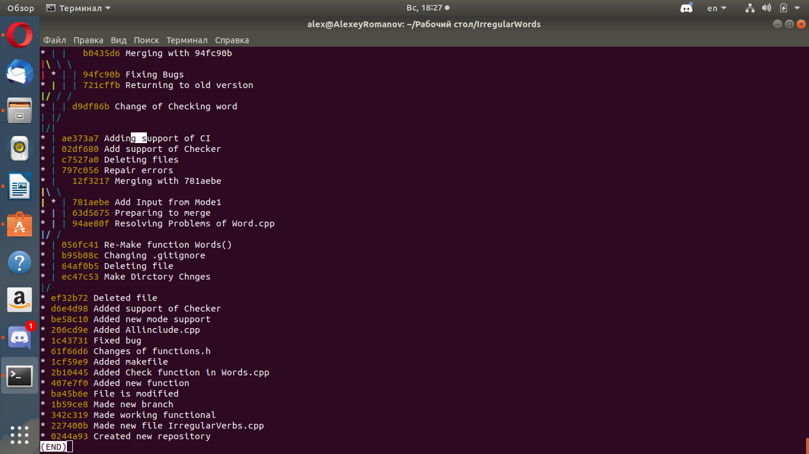

Описание реализации вашей индивидуальной части в проекте
Разработка приложения
Разработка тестов
Написание makefile
Travis CI
Работа с github
Создание репозитория
Создал ветки
Создание функций

Текст программы
main.cpp
#include "functions.h"
#include <fstream>
#include <stdlib.h>
#include <unistd.h>

using namespace std;

int Menu() {
int n = 0;
system("clear");
cout << " Enter 'Exit' or 'exit' to quit\n";
cout << " Enter 'ExitMenu' or 'exitmenu' to quit in menu\n";
cout << " Enter 'Save' or 'save' to save your progress\n";
cout << " Enter 'Progress' or 'progress' to see your progress\n";
cout << " Enter 'Now' or 'now' to see your last score\n";
system("figlet VerbsChecker");
cout << " ver. release v1";
cout << "\n Enter Mode: All or Random or Continue\n";
while (n == 0) {
string Choose;
cin >> Choose;
if (Choose == "All" || Choose == "all") {
ofstream Out("stat.forge");
Out << 0;
All(3);
}
if (Choose == "Continue" || Choose == "continue") {
Continue();
}
if (Choose == "Random" || Choose == "random") {
ofstream Out("stat.forge");
Out << 0;
Random();
}
if (Choose == "Save" || Choose == "save") {
cout << "Spaces will not count \nEnter your name: ";
char Name[46];
cin >> Name;
while (strlen(Name) > 46) {
cout << "Number of characters is more than 46";
cin >> Name;
}
Save(Name);
}
if (Choose == "Progress" || Choose == "progress") {
Progress();
}
if (Choose == "Now" || Choose == "now") {
Now();
}
if (Choose == "Exit" || Choose == "exit") {
exit(0);
}
if (Choose != "Save" && Choose != "save" && Choose != "Progress" &&
Choose != "progress" && Choose != "Now" && Choose != "now") {
system("clear");
system("figlet VerbsChecker");
cout << " Enter Mode: All or Random\n";
}
}
return 0;
}

Check.cpp
#include "functions.h"

using namespace std;

void Check()
{
ifstream Num, cont, irregular, score, stat;
Num.open("NumName.forge");
cont.open("continue.forge");
irregular.open("irregular.forge");
score.open("score.forge");
stat.open("stat.forge");
if (!(Num.is_open())) {
cout << "Error: NumName.forge not found \n";
exit(0);
}
if (!(cont.is_open())) {
cout << "Error: continue.forge not found \n";
exit(0);
}
if (!(irregular.is_open())) {
cout << "Error: irregular.forge not found \n";
exit(0);
}
if (!(score.is_open())) {
cout << "Error: score.forge not found \n";
exit(0);
}
if (!(stat.is_open())) {
cout << "Error: stat.forge not found \n";
exit(0);
}
}

Words.cpp
#include "../functions.h"
#include <fstream>

using namespace std;

string Words(int Form) {
const int Len = 370, All = 1;
const char End = '\n';
char Word[Len][All];
ifstream File("irregular.forge", ifstream::binary);
for (int r = 0; r != Form; r++) {
File.getline(Word[Form], Len - 1, End);
}
if (Form % 3 == 0) {
cout << Word[Form] << "\n";
}
return Word[Form];
}
Checker.cpp
#include "../functions.h"

using namespace std;

void Checker(string OUTPUT)
{
string INPUT;
int j = 0;
ifstream IN;
ofstream OUT;
cout << "Enter a word: ";
cin >> INPUT;
if (INPUT == "Exit" || INPUT == "exit") {
exit(0);
}
if (INPUT == "ExitMenu" || INPUT == "exitmenu")
Menu();
if (INPUT == OUTPUT) {
cout << "Correct " << endl;
IN.open("stat.forge");
IN >> j;
j++;
OUT.open("stat.forge");
OUT << j;
} else
cout << "You made a mistake" << endl;
}
Save.cpp
#include "../functions.h"
#include <fstream>

using namespace std;

string Save(string Name) {
int j;
ifstream Outs;
ofstream Save, Allnamein;
cout << " Saving... " << endl;
Outs.open("stat.forge");
Outs >> j;
Outs.close();
Save.open("score.forge", ios::app);
Save << Name << ":" << j << "\n";
Save.close();
cout << "Saving complete\n";
return "SaveSuccess";
}
Now.cpp
#include "../functions.h"

using namespace std;

void Now()
{
string a;
ifstream stat;
string curstat;
stat.open("stat.forge");
stat >> a;
cout << a << endl;
stat.close();
}

Progress.cpp
#include "../functions.h"
#include <fstream>

using namespace std;

void Progress() {
const int Len = 50, All = 2;
const char End = '\n';
int r = 0;
char Name[Len][All];
ifstream Load("score.forge");
while (!Load.eof()) {
Load.getline(Name[r], Len - 1, End);
cout << Name[r] << endl;
r++;
}
}
AllIncludeMode.cpp
#include "../functions.h"
#include <fstream>
#include <stdlib.h>
#include <unistd.h>

using namespace std;

int All(int i) {
if (i > 2.5 && i < 353.5) {
while (i < 353.5) {
if (i % 3 == 0) {
sleep(1);
system("clear");
cout << "Word is ";
}
if (i % 3 == 2)
cout << "PP V3 ";
if (i % 3 == 1)
cout << "PS V2 ";
string Output = Words(i);
Checker(Output);
if (i == 3)
cout << "Enter like Singular/Plural\n";
i++;
ofstream cont("continue.forge");
cont << i;
}
return 1;
}
return 0;
}
Continue.cpp
#include "../functions.h"

using namespace std;

void Continue()
{
ifstream cont("continue.forge");
int i;
cont >> i;
while (i % 3 != 0)
i--;
cont.close();
Mode1(i);
}
RandomMode.cpp
#include "../functions.h"
#include <fstream>
#include <stdlib.h>
#include <unistd.h>

using namespace std;

int Random() {
int i, z = 0, n = 0;
ofstream Out("stat.forge");
Out << 0;
while (n < 12.5) { // Cycle time
i = rand() % 351; // 353 (all words) - 2 (Forms)
while (i % 3 != 0) {
i++;
}
while (z < 3) { // Begin of words
if (i % 3 == 0) {
sleep(1);
system("clear");
cout << "Word is ";
}
string Output = Words(i);
Checker(Output);
i++;
z++;
}
n++;
z = 0;
}
return 0;
}

Тестирование:
Использовалась библиотека Google Test, из-за выбранного языка и удобного функционала для тестирования.
main.cpp
#include <gtest/gtest.h> //Стандартный main для библиотеки

int main(int argc, char **argv) {
testing::InitGoogleTest(&argc, argv);
return RUN_ALL_TESTS();
}
testall.cpp
#include "../src/functions.h"
#include <cstring> // подключается ради функции Words(int Form)
#include <gtest/gtest.h>

using namespace std;

TEST(WordsTest, MinTest) { EXPECT_EQ(Words(3), "Be"); } // Тест на первое слово
TEST(WordsTest, MaxTest) { EXPECT_EQ(Words(353), "Written"); } // Тест на максимальное слово
TEST(WordsTest, TimeTest) { // Тест на время
int r = 3;
while (r < 353) {
Words(r);
r++;
}
}
TEST(WordsTest, OutRangeTest) { EXPECT_EQ(Words(354), ""); } // Тест на выход за пределы
TEST(Save, Success) { EXPECT_EQ(Save("Name"), "SaveSuccess"); }// Тест на сохранение
TEST(ModeTest, Mintest) { EXPECT_EQ(All(0), 0); } // Тест на минимальный All
TEST(ModeTest, OutRange) { // Тест на максимальный All
EXPECT_EQ(All(354), 0); // 353 — количество слов
}

